
傳宗接代的故事－動物的生殖


小朋友你聽過「龍生龍，鳳生鳳，老鼠的兒子會打洞。」這句諺語嗎？你相信「桃太郎」是從桃子中生出來的、孫悟空是從石頭縫裏蹦出來的嗎？現在我要告訴你真相喔！

◎最古老的生殖方式
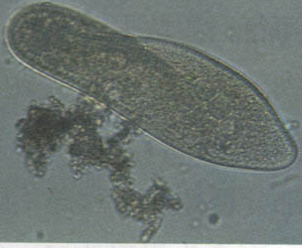
草履蟲
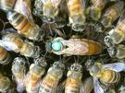
地球上最古老的生殖方式就是無性生殖，例如變形蟲、草履蟲是利用一分為二的「分裂生殖」，水螅是利用身體發芽般的「出芽生殖」，牠們「生」出的後代和自己的遺傳密碼可是一模一樣的喔！還有蜜蜂為了適應社會性的生活，蜂后生女孩時才需要雄性的精子，生男孩卻只要卵就夠了，這就是所謂的「孤雌生殖」，這些雄蜂就像是蜂后的「分身」呢！
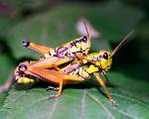
◎傳宗接代的競技場

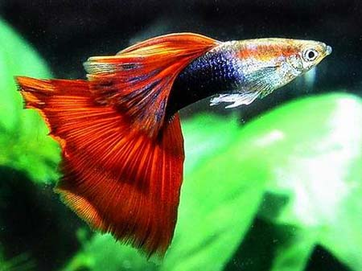
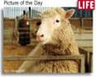
有性生殖必須同時有精子和卵子的參與，才能授精成為新的小生命。所以動物們為了尋找另一半，有些會把自己打扮得花枝招展來吸引異性，有些會表現出複雜而多樣的求偶行為，有些甚至為了心愛的對象還會大打出手，拼得你死我活！因此，有性生殖是地球上最多采多姿的現象。這種生殖包括了卵生、胎生和卵胎生，真是非常有趣喔！
孔雀魚是卵胎生
我就是桃麗羊

◎牠該叫誰媽媽呢？

第一隻由「人」製造出來的羊－－「桃麗」，她是英國胚胎學家利用甲羊乳房細胞內的遺傳物質，植入乙羊的卵細胞內，再把這個卵細胞放入丙羊的體內後，丙羊懷孕生出來的。小朋友，你覺得「小桃麗」該叫誰「媽媽」呢？

